**WKŁAD W PRACĘ POSZCZEGÓLNYCH CZŁONKÓW ZESPOŁU**

***Zofia Trzaskalik***

Poza działaniami związanymi z wykonywaniem zadań, moja aktywność polegała na: tworzeniu tablic na kolejne Sprinty, w dużej mierze wymyślaniu celów i zadań, które powinien zespół wykonać. W każdym ze Sprintów zajmowałam się także określeniem ram czasowych. Jako Scrum Master w pierwszym Sprincie dbałam o to, aby każdy członek zespołu wiedział jakie zadanie ma przydzielone, oraz wykonał go w terminie. Sprawdzałam także poprawność wykonanych zadań, oraz czy dokumentacja wykonania zadania znajduje się w repozytorium.

*Moje zadania na kolejne Sprinty:*

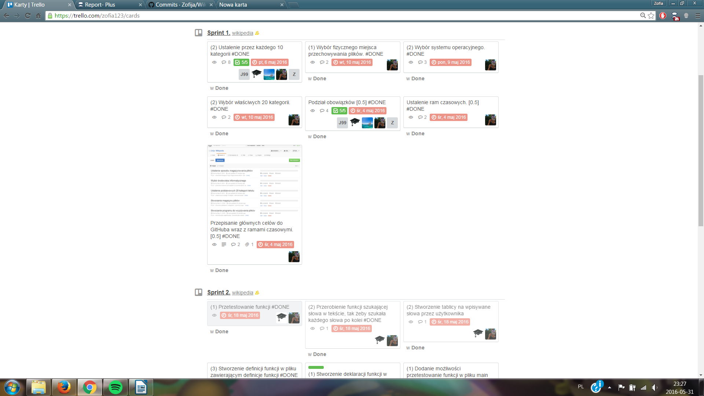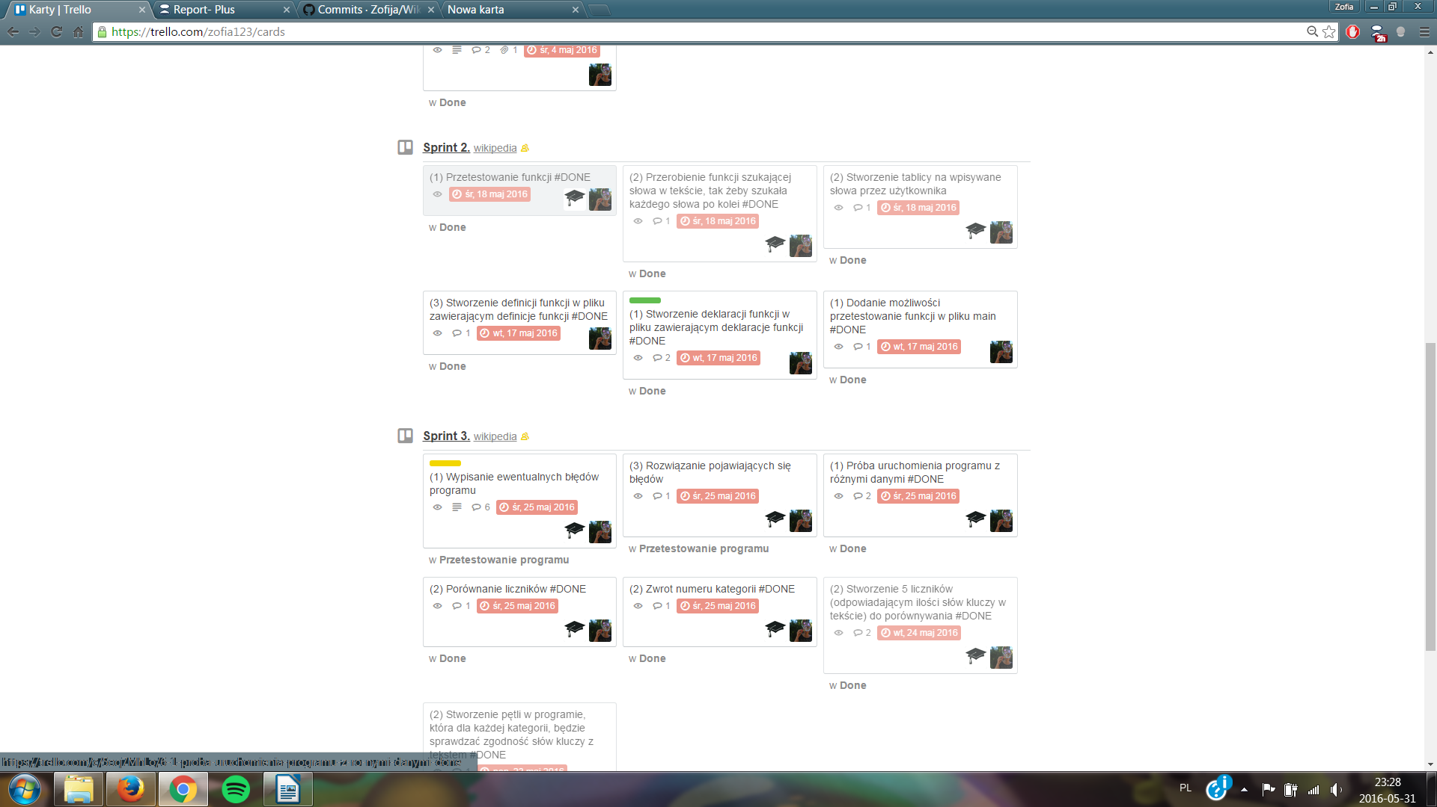

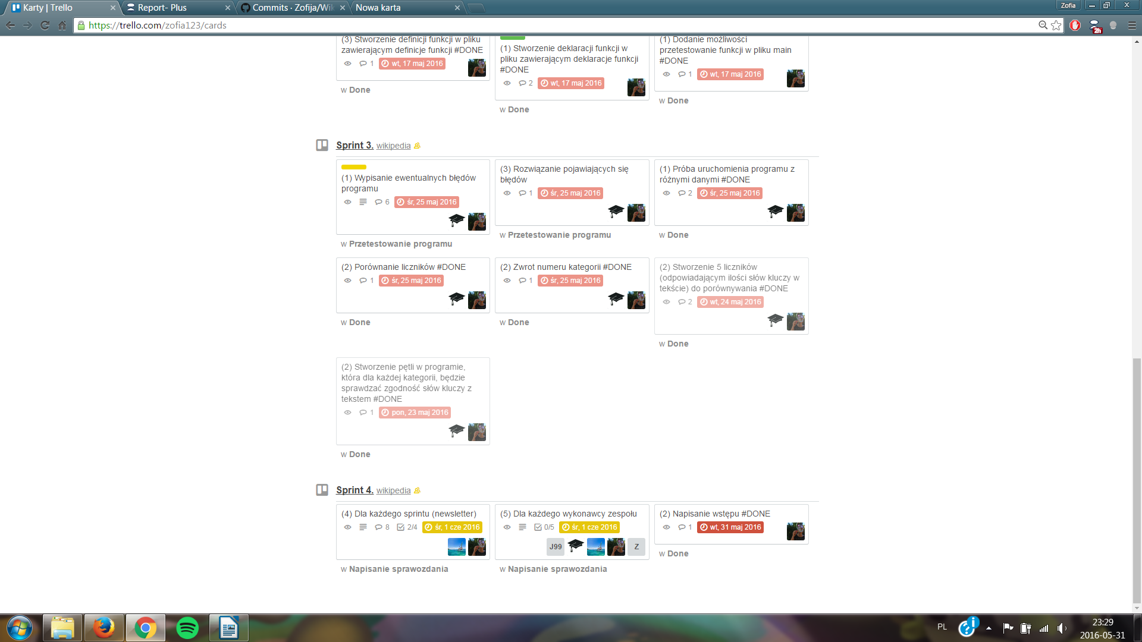

*Wszystkie raporty wykonane w Plus for Trello:*

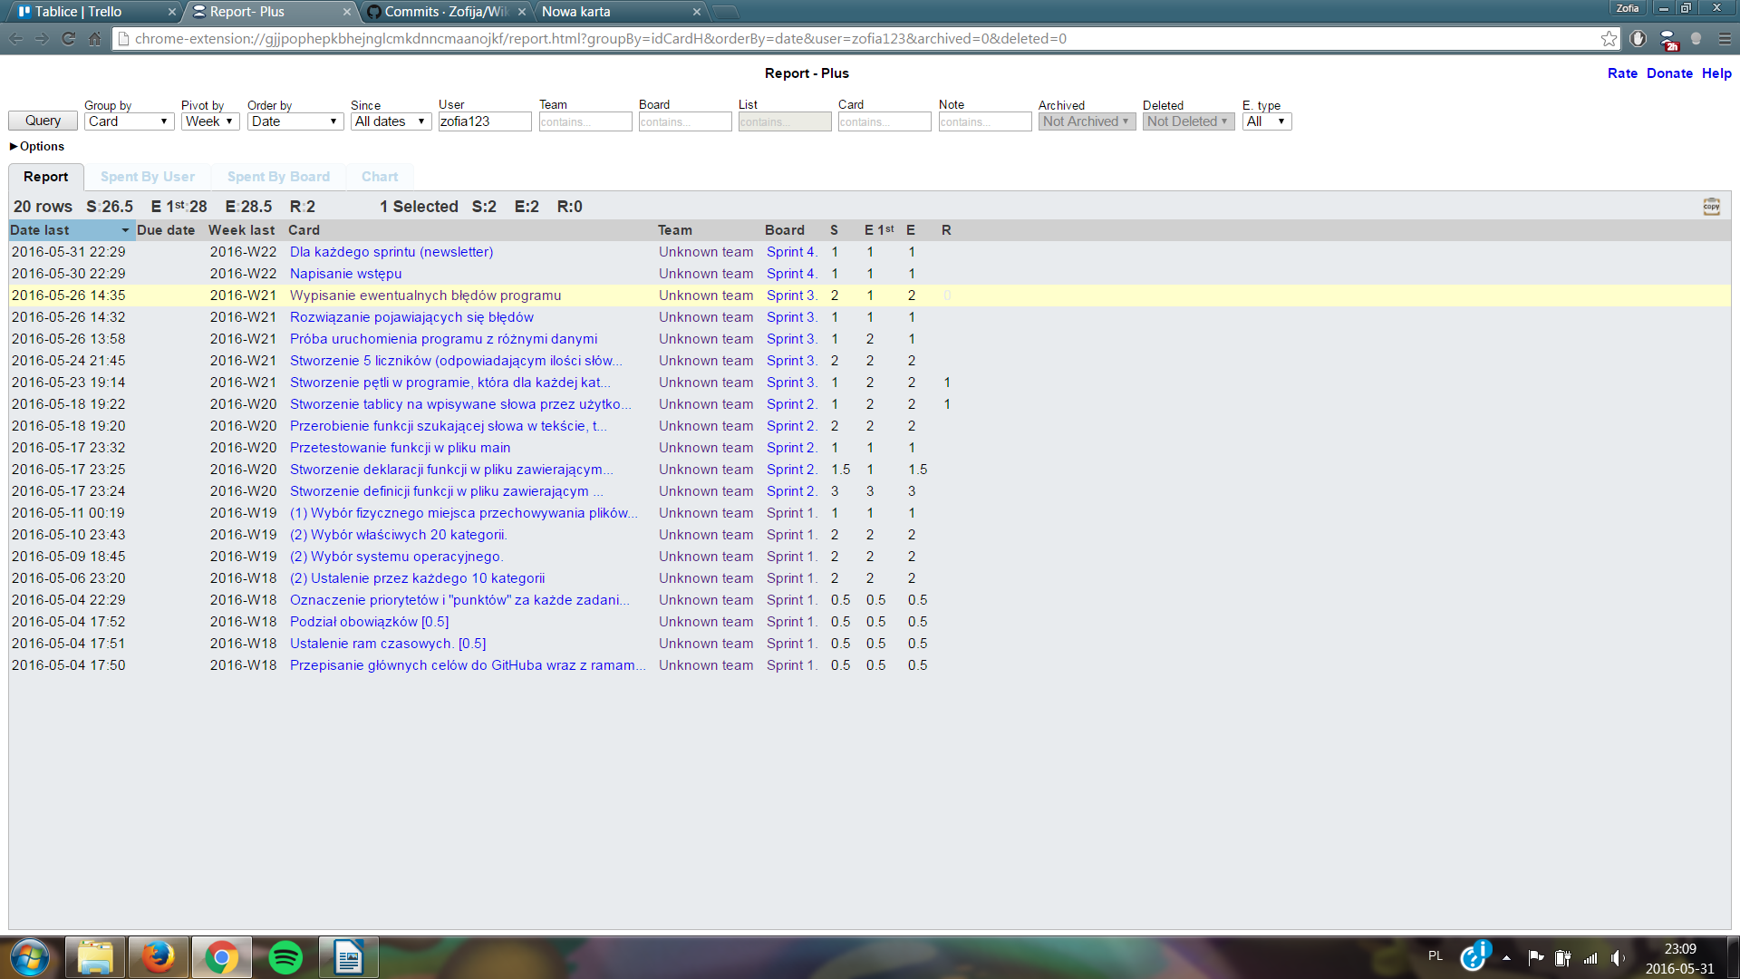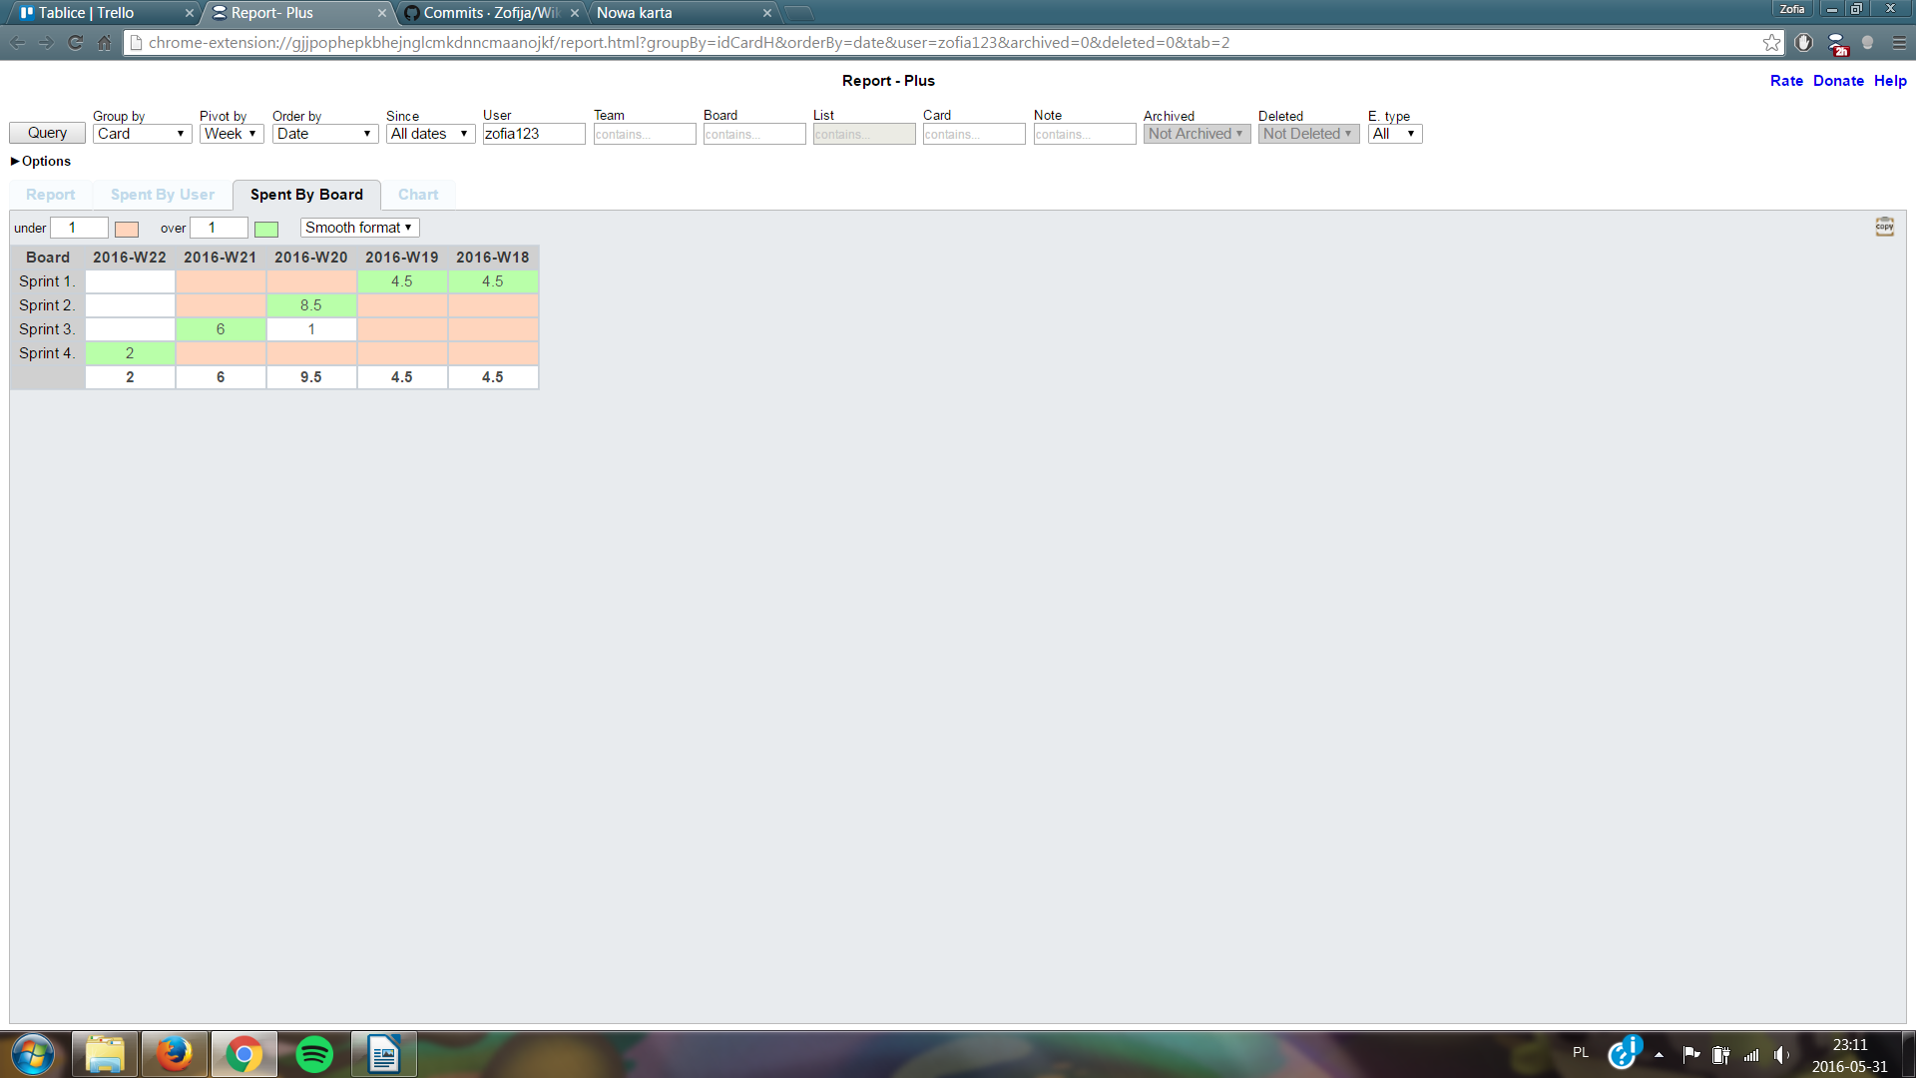

*Commity wykonane na GitHubie:*

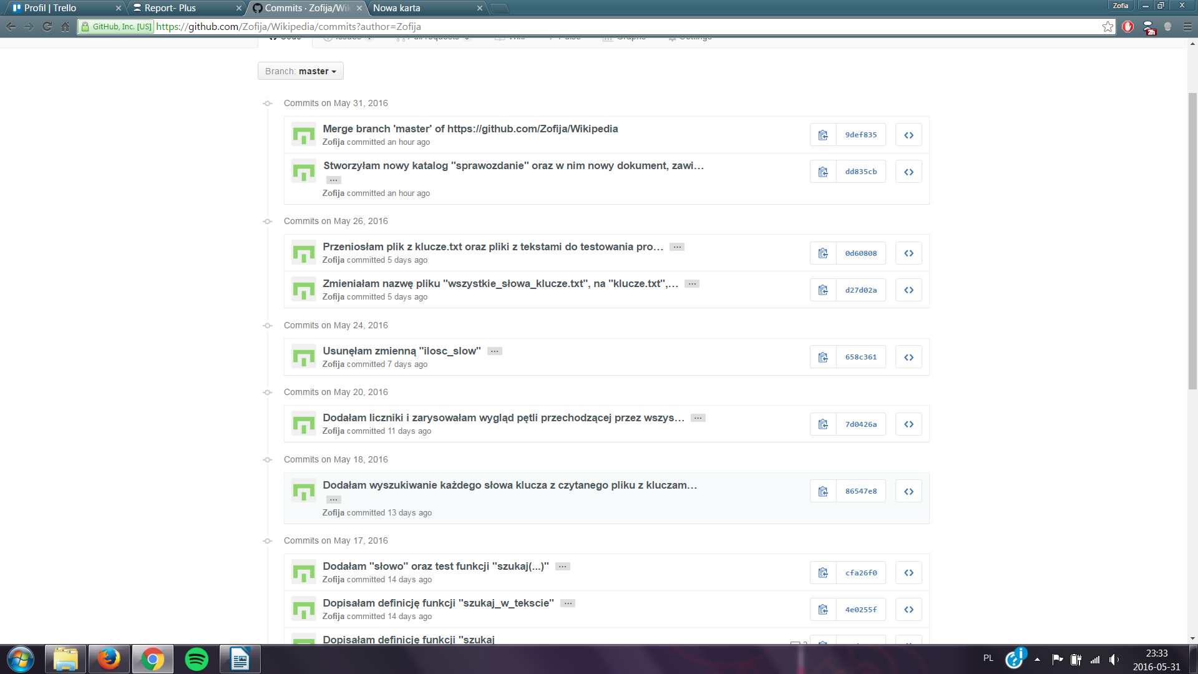

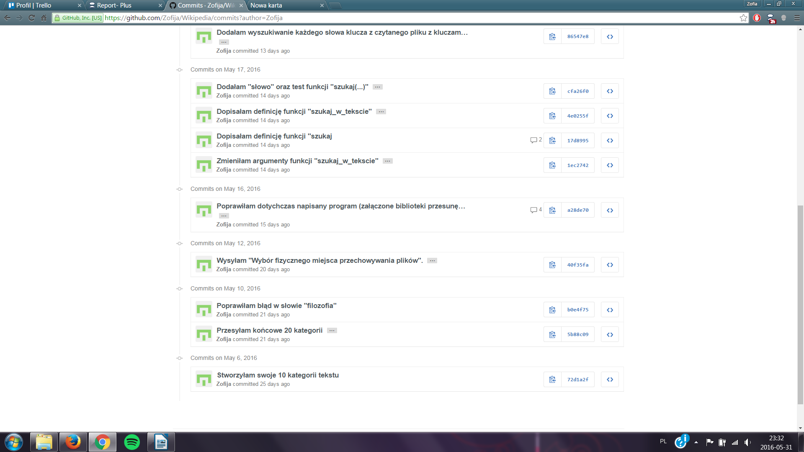

*Wykres określający ilość wykonanych commitów w czasie:*

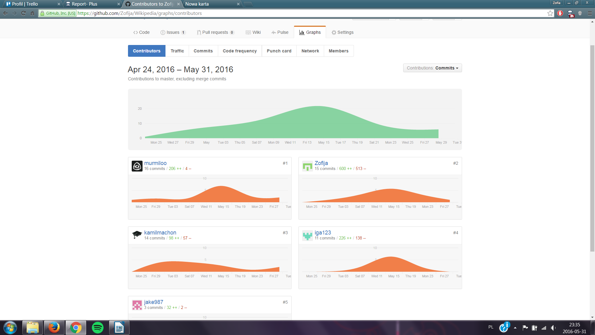

Oceniam mój wkład w pracę zespołu na 35%